易牧通牛场平台需求文档

目录

一、 繁殖系统 1

1. 牛生命周期说明 1

2. 发情观测及配种 3

3. 妊检（复检） 4

4. 禁配/解禁 5

5. 繁殖任务单分配 5

6. 繁殖相关视图 6

7. 计步器 6

二、 饲养系统 6

1. 体况 6

2. 配方 7

3. 饲喂 8

4. 空料时间，剩料量 9

5. 犊牛 10

6. 分群 10

7. 干奶 11

三、 兽医系统 11

1. 产犊 11

2. 流产 12

3. 疾病诊断+治疗 13

4. 瞎乳区标记 13

5. 隐性乳房炎 13

6. 免疫 13

7. 检疫 14

8. 修蹄 14

9. 去角 14

10. 去附乳 14

11. 管理者视图 14

四、 奶厅系统 14

1. 真空压力，脉动次数 15

2. 奶量抽查 15

3. 售奶 15

4. 其它奶量 16

五、 财务库管 16

1. 出库入库 16

2. 库存量监控 16

3. 数据视图 16

六、 牛场管理（场长） 16

1. 人员管理 16

2. 人员任务分配 17

3. 任务分配调整 17

4. 牛入群 17

5. 离群 17

七、 通用 17

1. 牛群结构图 17

2. 牛场状态 18

3. 牛个体查询框 20

4. 牛个体档案卡 20

5. 牛系谱表设计 21

6. 牛个体列表指标 22

7. ~~更换耳号、~~更换计步器号 23

8. 牛场报表 23

八、 平台用户及功能 25

1. 平台用户： 25

2. 用户、牛场、用户的系统使用日志； 25

3. 日志统计 26

4. 平台指标汇总 26

九、 参数设置 27

# 繁殖系统

## 牛生命周期说明

牛全部生命周期：

计算机生成了可选文字: 牛出生
6个月
13一14月
体重、身高符合
第一次产犊
不适合继续产奶
平一．",’一．
刹牛
牛的类别犊牛
育成牛
青年牛
经产牛
牛离场
（淘汰，…）
发llA－配种
二
妊检义检
配种后印天配种后90天
最后一次配种后225天
（产前2个月）
第一次产犊
（成功配种后280天）
青年牛
．一少．
一一1
类l：奶期
经产牛
繁殖周期
产犊
毛二
发情
(45一6
吴脚
妊检复检
配种后印天配种后90天
最后·次配种后225天
（产前2个月）
产犊
（成功配种）舀280天）
．卜．
1
泌．孔‘｝几
==＝井令＝==＝二＝二＝=~
飞奶牛



青年牛，经产牛，状态图

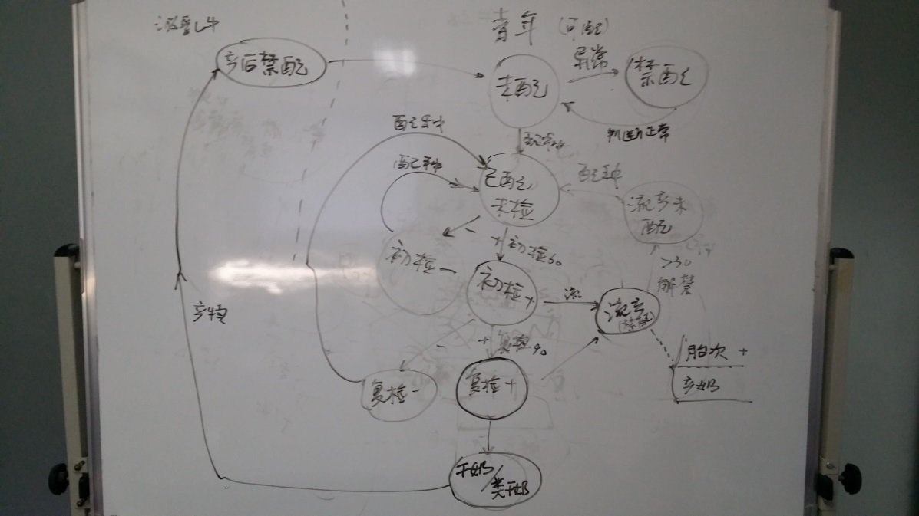

|  |  |  |
| --- | --- | --- |
| **牛类型** | **繁殖状态** | **泌乳状态** |
| 犊牛 | 未配（青年牛未配、产后未配、流产未配） | 泌乳 |
| 育成牛 | 禁配 | 干奶 |
| 青年牛 | 已配未检 |  |
| 经产牛 | 初检+ |  |
|  | 初检- |  |
|  | 复检+ |  |
|  | 复检- |  |

## 发情观测及配种

目标：

* 青年牛：未生产过，>13-14月 >300-350Kg >1.2m（可配置参数，参见参数设置故事）
* 产犊后，45-60天（可配置参数）

角色：配种员

出空白配种任务单，发现发情则配种，填写输入。

任务单：

输入：

基本信息：

牛基本信息：耳号（新）

配种员

发情发现方式：选择：计步器，发情贴，观测

附注：

~~发情确认日期，直检结果。（不需要）~~

配种时间，冻精编号，冻精支数

配种：

（（原始耳号，牛舍，群号，月龄

1. ~~经产牛：胎次，泌乳天数（生完到当前天数），子宫检查结果，产道检查结果，产检结果~~
2. ~~青年牛：体重，身高，及测试日期~~

））

出后续任务单：妊检任务单！！

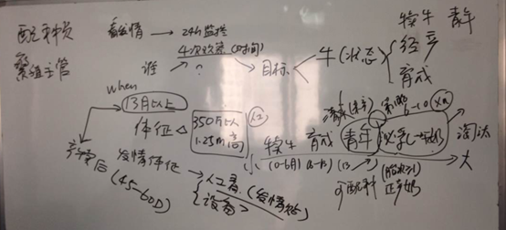

如果是配后未妊检前，发现发情，直接去配种。自动判为**返情复配**。

**产后\流产后：禁配**天数30天，30天后自动解禁。（30天牧场可配参数）

## 妊检（复检）

目标：

可配种牛，配种后60天（可配置参数）

是否复检（可配置），配后90天（可配置参数），且初检+（）

任务单：

基本信息：

牛基本信息：耳号（新），原始耳号，牛舍，群号，月龄，配种日期，配后天数

配种员

完成时间要求：2天

~~妊检指导：详细指导~~

输入：

是否怀孕，yes=+，no=-

附注：

孕期：配后280天

计算机生成了可选文字: 石才乡
、‘.',
．洲
月口
、
、
户
,
了一
厂凡＼、
杯葱
子知乞
J户
夕
目口
御r
一一一．.~--'.～一一，...．卜．~～一一～~~.....．护－,
勺七．
右
、
,
户知
a
(
入
'
\
才
乙尸尸
―一－司与，~~－一一
印
迹圣科叹问十吩呵丁酉灯
产
珍
.
护
,
奋
夕
二几沪尸一一叮一
一一一
知白
,
妙
七

后续：干奶分群提醒（正常）

## 禁配/解禁

目标：

可配种牛。

角色：兽医，场长

输入：禁配/解禁原因

## 繁殖任务单分配

目标：

牛和配种员

角色：繁殖主管/场长

把牛分配给配种员。可以按照牛群分配整群牛，显示该配种员名下牛头数，辅助管理者调节工作量。

其余任务调整分配，见通用section的任务分配调整。

打印任务单给无法接入系统配种员。

## 繁殖相关视图

* 群体指标：发情揭发成功率、受胎率、怀孕率、流产率
* 要显示公式（**画公式**）
* 显示计算的过程值

## 计步器

牛 -----〉计步器 步频曲线

发情阈值

无硬件接口，无法调试！！！

自动发任务单，发情观测任务单，+配种信息单

计步器算法需要专题分析。

# 饲养系统

## 体况

角色：饲养员

对象: 泌乳牛、青年牛

身高、体重、胸围

体况描述;

打分: 5分制

饲养员

每头.随时做。

## 配方

角色：营养师

营养师根据牛群类型，状态，给出饲料配方。还需要根据牛场现有饲料调整。

目标：每个牛群有配方。饲料更换了，要换配方。

平台标准原料表：**原料表中有有效成分、参考价格。**

牧场饲料表（必须对应到平台标准原料表，否则要加平台原料），可以增删改查

平台基本原料表参考设计字段：http://www.chinafeeddata.org.cn

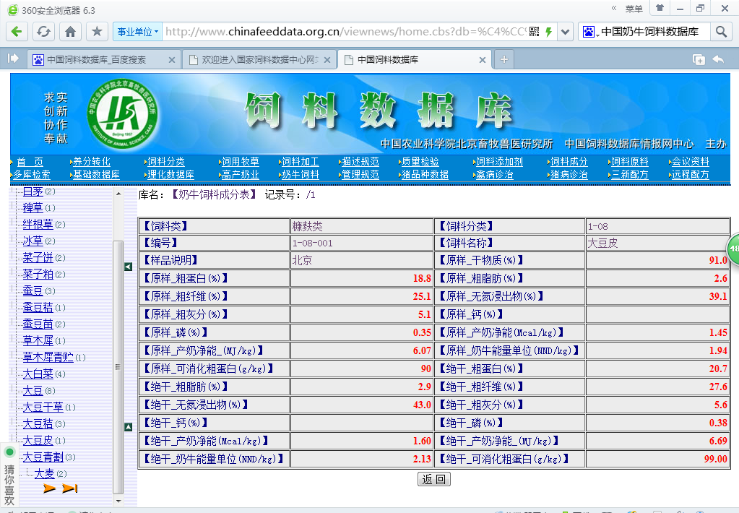

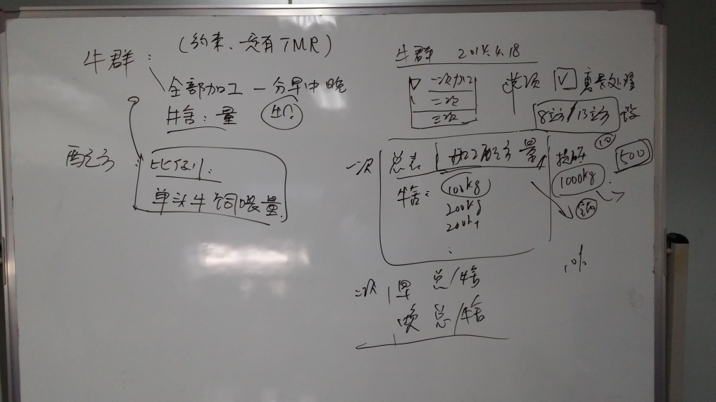

## 饲喂

角色：

饲养员

配料，量，

饲喂分为1次、2次、3次加工；选项有是否夏季炎热处理（即早晚多35%，中午少30%）

还有，根据每TMR最大加工量，分为多次加工。

出加工单包含两部分：

1、每次加工量，配比；

2、每牛舍饲喂量，

**加工单回填。**

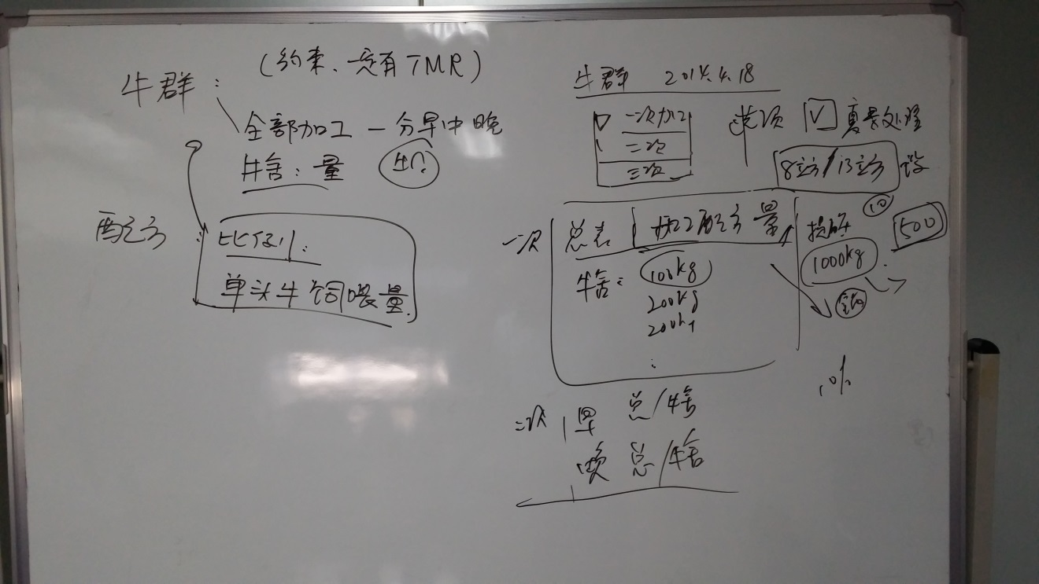

实际饲喂量反馈, 需要明确详细，暂不做

* 1. 牧场有自己的原料详细信息表及管理权限：与标准原料库的对应ID、产地、厂家、型号、指标、**数量、价格**、购进日期；（包括：草、料、添加剂等）；
  2. 牧场有自己的营养配方的记录；
  3. 系统可计算标准配方成本（参考附件excel）；
  4. 计算各配方级营养合计（指干物质、蛋白、脂肪、能量等常规营养，参考附件excel）；
  5. 可按牛群中牛头数计算设定加工量，可一个时间段不变值，调整后可记录历史值，
  6. 按各群牛头数和预算加工量计算每头牛每日的预算饲喂量（kg/头/日）；
  7. 每天输入每次加工的实际总量、各原料的实际添加量；
  8. 依据以上数据记录做出如下分析：
     1. 标准配方与实际加工量的差值（kg）（各项原料）；
     2. 实际加工干物质量与配方的差值（kg/头/日）（显示当前，并可查询历史数据）：  
        差值=标准配方干物质量（kg/头/日）-加工时实际原料干物质量（kg/头/日）；
     3. 实际加工量营养指标与配方的差值（kg）（显示当前，并可查询历史数据）：  
        差值=标准配方各营养成分值（g或%）-加工时实际原料各营养成分值（g或%）（按能量、蛋白、脂肪、钙、磷等标准营养成分计）；
     4. 每群牛个体实际饲喂量与预算饲喂量的差值（显示当前，并可查询历史数据）：

差值=预算饲喂量（kg/头/日）-实际饲喂量（kg/头/日）

实际饲喂量（kg/头/日）=（实际加工量（kg）- 剩料量（kg））/牛群头数；

每群牛个体饲养成本与配方的差值（显示当前，并可查询历史数据）：  
差值=配方成本价（元/头/日）-实际加工成本价（元/头/日）；

## 空料时间，剩料量

空料时间（累计不大于4h），剩料量（3-5 %）

异常通知场长（人工），标红警告

## 犊牛

角色：犊牛饲养员

每头牛出任务单

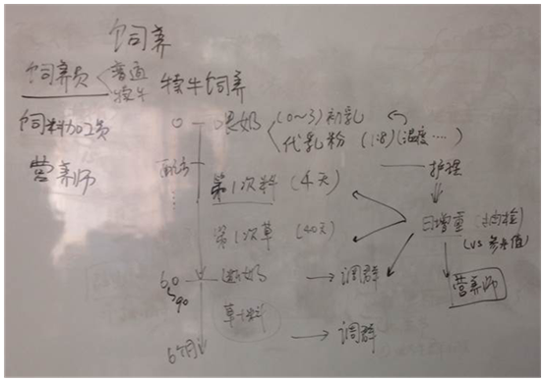

详细规程，

**犊牛饲养管理程序**

|  |  |  |  |  |
| --- | --- | --- | --- | --- |
| 日龄（天） | 1-3 | 4-30 | 90 | |
| 牛奶 | 初乳 | 犊牛料 | 断奶 | |
| 犊牛料 | 无 | 自由采食 | | |
| 水 | 无 | 清洁恒温温水、自由饮水 | | |
| 优质羊草 | 45天 | | | 自由采食 |

任务单：

1. 出生后第4天开始诱食，饲喂犊牛料。
2. 出生后第15天犊牛做去角处理，
3. 出生第30天做驱虫处理。
4. 出生第45天添加优质牧草。
5. 出生第60天开始断奶，连续三天达到750-800克时/天，可断奶。

## 分群

角色：场长、饲养主管分群、饲养员执行

群管理；

舍管理：把舍分给群；不允许删除。

牛群类型：（固定下来，可以有备注描述再细分）

犊牛（0-2月、3-6月）

育成牛

青年牛

泌乳牛

根据：泌乳天数，产奶量，胎次，体况评分

分为：

初产牛群：产后15天-21天

低产

中产

高产

干奶

产房（产前7天）

隔离群

病牛群

分群页面，分群提示：

场长： 分群，结果就是任务单，让饲养员挤奶后分牛舍，A牛到某群某舍

上次调群时间，到现在n天了

分群依据（直接展示在界面）：

* 泌乳天数：15-120天，120-235
* 个体产奶量：最近一次测产，1个月之内的；0-10，10-20，
* 胎次：
* 体况：近三个月之内的；

## 干奶

角色：场长/饲养主管、饲养员执行

干奶：

正常（225天（可配置）)，提前，推迟，流产

出干奶任务单，（提前、正常、推迟，原因选项提供）

~~出分群任务单，把牛分到干奶群~~

# 兽医系统

## 产犊

角色：兽医

时间：产前7天

产前任务单。

产犊信息填报时，需要同时完成入群信息填报。

以下标为黄色的部分为必填项目。

产犊信息

|  |  |  |  |  |  |  |  |  |
| --- | --- | --- | --- | --- | --- | --- | --- | --- |
| 母牛号 | 产犊日期 | 时分秒 | 产犊类型 | 产犊难易 | 胎位 | 接产员 | 胎儿数量 | 备注 |
|  |  |  | 正常、流产、早产、推迟  默认逻辑参数为60-265天之间为流产；265天以上为早产； | 自产、轻度助产、难产、碎胎 | 正常、坐生、倒产、人工矫正 |  | 单胎母犊、单胎公犊、双胎母犊、双胎公犊、异性双胎 |  |
|  |  |  | **当系统判定为流产时，提示用户请到流产界面进行填报，并自动跳转至流产页面** |  |  |  | **通常建议 双胎公，一公一母，均要淘汰** |  |

犊牛明细

|  |  |  |  |  |  |  |  |  |  |
| --- | --- | --- | --- | --- | --- | --- | --- | --- | --- |
| 性别 | 犊牛耳号 | 注册号 | 牛舍 | 毛色 | 发育状况 | 去向 | 体重 | 备注 | 照片 |
|  | 存在没耳号的情况 | 按平台规则自动创建：C+1+牛场编码3位+6位顺序码 |  | 默认黑白花。  黑白花、全黑、黄白花、红白花、全红、全黄、深红 | 健康、患病、弱犊、死胎、意外死亡、难产死亡 | 留养、存活出售、产后24小时死亡、死胎 |  |  |  |

预产期前21天任务单：产前护理，产前护理程序提示如维生素ADE补充（提示）

产前7天任务单：进产房通知书，移入产房；

产后3天护理任务单：a、3天内排胎衣; b 清宫、用药；

产后10天内调群在低产群（任务单）、10天后调群放在高产群（任务单）；

产后15天排恶露；c 清宫用药。

**围产牛护理管理程序**

围产期是指奶牛分娩前21天到分娩后21天；分娩前21天为围产前期，分娩后21天为围产后期。

围产前期：

任务单:产前21天，肌肉注射亚硒酸钠；

产前7-10天转入产房。

围产后期：

任务单：填报产后1-3内，产后胎衣情况。胎衣不下，兽医处置；

产后1５天第一次直检，检查子宫恶露排出情况。恶露异常，兽医处置；

产后２８天第二次直检，检查子宫炎症情况。有子宫炎症，兽医处置。

## 流产

角色：兽医

默认逻辑参数为60-265天之间为流产；265天以上为早产；如果不符合60-265天，则提示用户“请使用产犊进行填报”并自动跳转至产犊。

流产加不加一胎，由用户决定；

流产后：是否干奶、还是直接进泌乳群；由用户分群。

流产后护理任务单：3天清宫、用药。

## 疾病诊断+治疗

角色：兽医

需要基础疾病列表，导一个库表；后台添加

需要基础药品列表，导一个库表；后台添加

填写：病牛疾病诊疗诊断记录，病牛治疗、用药处方

病牛、用药牛分群任务单，若繁殖疾病，记录是否禁配

标记乳房炎的发病位置（左前、右前、左后、右后）

标记蹄病的发病位置（左前、右前、左后、右后）

## 瞎乳区标记

标记位置（左前、右前、左后、右后）

## 隐性乳房炎

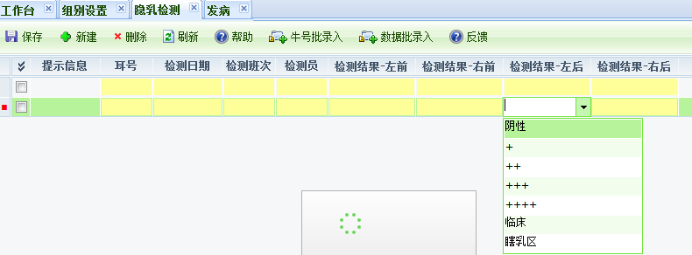

## 免疫

1年2次提示，春（2.1-2.28），秋（10.1-10.31），两次任务单

完成时间1个月

提示：15天需要做疫苗效果（5%抽查）送检；

需要具体详细内容。

|  |  |
| --- | --- |
| 疫苗 | 描述 |
| 口蹄疫 |  |
| 肺结核 |  |
| 布鲁氏 |  |
| 驱虫 |  |

回填信息表：

|  |  |  |  |
| --- | --- | --- | --- |
| 牛号 | 免疫类型 | 免疫日期 | 兽医 |
|  | 布鲁氏病 |  |  |
|  | 肺结核 |  |  |
|  | 口蹄疫 |  |  |
|  | 驱虫 |  |  |

## 检疫

每年1次，3月份做，完成时间2个月。需要一个计划提示，

填回单。

|  |  |  |  |  |  |
| --- | --- | --- | --- | --- | --- |
| 牛号 | 检疫类型 | 检疫日期 | 检疫方式 | 检疫结果 | 兽医 |
|  | 布鲁氏病 |  | 抽血 | + |  |
|  | 肺结核 |  | 皮试 | - |  |
|  | 口蹄疫 |  |  |  |  |

## 修蹄

牛、日期、方法（填报）、左前、右前、左后、右后

## 去角

牛、日期、方法（药物、电烙铁）

## 去附乳

牛、日期、方法（填报）、位置（左前、右前、左后、右后）

## 管理者视图

从基础库选择发病种类、病，头数、头次、比例。

近一月、近三月、近半年、近一年

# 奶厅系统

## 真空压力，脉动次数

角色：奶厅主管

日常填表

真空压力， 脉动次数，

每奶厅一个；

1. 真空压力预警：标准值，4.2mpa-4.6mpa不显示；
2. 脉动次数预警：标准值，60-68次/min不显示；

## 奶量抽查

形成个体奶量曲线。

横轴：泌乳天数

纵轴：产奶量

按每个胎次分别呈现。

默认打开显示最近的胎次。

## 售奶

每天记录：

商品奶的乳质量（乳脂率、乳蛋白、干物质、非脂固体率、乳糖率、微生物、冰点、 酸度），价格，数量，买方(会存在如下，一天之内卖给2个客户的情况)

自动计算单价（原始数据是金额）

|  |  |  |  |  |  |  |  |  |  |  |  |  |  |  |  |
| --- | --- | --- | --- | --- | --- | --- | --- | --- | --- | --- | --- | --- | --- | --- | --- |
| **产奶日期** | **奶罐号** | **理化解码** | **奶车编号** | **车牌号** | **公斤数(kg)** | **乳脂率** | **乳蛋白** | **干物质** | **非脂固体率** | **乳糖率** | **微生物** | **冰点** | **酸度** | **金额** | **乳品厂** |
| 2014-6-5 |  |  |  |  | 800 |  |  |  |  |  |  |  |  | 2500 | 蒙牛 |
| 2014-6-5 |  |  |  |  | 1200 |  |  |  |  |  |  |  |  | 4000 | 伊利 |

## 其它奶量

|  |  |  |  |  |
| --- | --- | --- | --- | --- |
| 日期 | 犊牛喂奶（kg） | 非常销售奶（kg） | 损耗及坏奶（kg） | 其它（kg） |
|  |  |  |  |  |

总奶量=售奶+犊牛喂奶+非常销售奶+损耗及坏奶+其它奶；

# 财务库管

## 出库入库

粗饲料、精饲料、添加剂、药品、消毒液、冻精、劳保、其它

记录名称，数量，单价，新料要注明单位，厂家，等等

成本核算已出库入库为准

## 库存量监控

* 各种物资的库存量（）监控，如苜蓿、羊草、精料、添加剂；
* 库存量=入库-出库
* 消耗量

## 数据视图

* 价格计算：按当月最新价格。
* 成本=消耗量*价格

# 牛场管理（场长）

## 人员管理

角色：场长

登录人员，分配角色。

人员离职；

角色空缺信息显示

## 人员任务分配

见各主管分配配种员或饲养员或犊牛饲养员

## 任务分配调整

角色：管理者，场长或相应部门主管

可以就已产生任务单改变任务分配，主要为特殊情况请假等情况服务。只能选择同类职能者，不能诸如配种员不在饲养员替。

## 牛入群

买牛，必填信息表，见cowentry.xls

1胎以上，必须有最后一次配种记录、产犊记录、当前状态；

能够把历史的产犊记录导入；

系谱表需要导入管理；

牛出生，必填信息表，见产犊。

## 离群

类型：淘汰、死亡

原因；

是否出售，是则记录价格、备注

# 通用

## 牛群结构图

牛群结构**即时**指标：每一级都应显示具体数字，可点击头数后查看详细牛列表。

|  |  |  |  |  |
| --- | --- | --- | --- | --- |
| 一级指标 | 二级指标 | 算法 | 国内参考水平 | 国际参考水平 |
| 全群牛 |  |  |  |  |
| 泌乳牛 | 未配牛 |  |  |  |
| 已配未检牛 |  |  |  |
| 已孕 |  |  |  |
| 干奶牛 | 未配牛 |  |  |  |
| 已配未检牛 |  |  |  |
| 已孕 |  |  |  |
| 经产牛 | 1胎牛 |  |  |  |
| 2胎牛 |  |  |  |
| 3胎及以上的牛 |  |  |  |
| 经产牛 | 未配牛 |  |  |  |
| 已配未检牛 |  |  |  |
| 未孕头数 |  |  |  |
| 未孕牛占经产牛比例 |  |  | 40% |
| 青年牛 | 大于16月龄未配 |  |  |  |
| 大于20月龄未孕 |  |  |  |
| 14月龄以上未孕头数 |  |  |  |
| 14月龄以上未孕中未配比例 |  |  |  |
| 14月龄以上未孕牛占14月龄以上牛的比例 |  |  | 30% |
|  | (经产+青年)未孕牛总头数 |  |  |  |
| (经产+青年)未孕牛占总(经产+青年)头数比例 |  |  | 30% |
| 育成牛 |  |  |  |  |
| 犊牛 |  |  |  |  |

一级指标具体算法

|  |  |  |
| --- | --- | --- |
| 指标 | 算法 | 注意 |
| 泌乳牛 | 已经产犊未干奶，算法可采用“最后一次产犊日期大于干奶日期的牛” | 外购牛历史事件导入中，如果是1胎牛，必须包含最后一次产犊事件，2胎以上的牛必须包含最后一次停奶事件，否则计算有问题. |
| 干奶牛 | 存在停奶事件未产犊，算法可采用“最后一次干奶日期大于产犊日期的牛” |  |
| 成母牛 | 泌乳牛+干奶牛 |  |
| 青年牛 | 未产过犊，>13月龄，每月按照30.5天计算 |  |
| 育成牛 | >6月龄，<13月龄，每月按照30.5天计算 |  |
| 犊牛 | <=6月龄 |  |
|  |  |  |

## 牛场状态

牛场**即时**指标：

|  |  |  |  |
| --- | --- | --- | --- |
| 指标 | 算法 | 国内参考水平 | 国际参考水平 |
| 泌乳天数 | 所有泌乳牛（已经产犊未干奶，算法可采用“最后一次产犊日期大于干奶日期的牛”）泌乳天数的平均 | <170天 |  |
| 干奶天数 | 所有干奶牛（存在停奶事件未产犊，算法可采用“最后一次干奶日期大于产犊日期的牛”）干奶天数的平均 | 45-60天 |  |
| 青年牛初产月龄 | 青年牛初产月龄的平均 | 24月 |  |
| 成母牛产后首次发情平均天数(发情间隔) | 产后距离首次配种日期的间隔天数（因系统没有专门记录发情日期，配种日=发情日） | <40天 |  |
| 成母牛发情间隔在18-24天的比例 | 每头牛两次配种之间间隔天数的平均值 | >85% |  |
| 成母牛未孕牛空怀天数 | （1胎及1胎以上牛，产犊事件后，无初检+或复检+的牛）空怀天数（从上次产犊距今天得天数）的平均 | 80-110 |  |
| 成母牛配准天数 | （初检+且无复检-，或复检+的牛）配准天数（从上次产犊到最后一次配种的天数）的平均 | <110天 | 70-80天  复检就90天了，对本系统而言，这是Mission impossible |
| 成母牛胎间距 | （2胎及以上）牛胎间距（最近一次产犊日期距上次产犊日期的天数）的平均，流产也算。 | <=500天 | 365天（买的牛不知道怎么办，强制要求最后一次产犊时间） |
| 成母牛首次配种妊娠率 | 所有成母牛最近一次配种记录中，配次=1且配种成功的比例 | 50-60% |  |
| 青年牛首次配种妊娠率 | 所有青年牛配种记录中，配次=1且配种成功的比例 | 65-70% |  |
| 总配次<3的配种妊娠率 | 所有牛，最近一次配种记录中，配次<3,且配种成功的比例 | >90% |  |

**即时性**异常指标预警列表

注意：异常指标筛选条件，在不同牧场可以被自主配置更改。

|  |  |  |  |
| --- | --- | --- | --- |
|  | 算法 | 国内参考水平 | 国际参考水平 |
| 配次>=6的牛数 |  |  |  |
| 90天未配头数 |  |  |  |
| 产后180天未孕头数 |  |  |  |
| 离群牛 |  |  |  |
| 未孕停奶牛 |  |  |  |
| 提前停奶牛 |  |  |  |
| 所有已孕牛 |  |  |  |
| 禁配牛 |  |  |  |
| 性控后代 |  |  |  |
| 当前流产的牛 |  |  |  |
| 配次>5的牛 |  |  |  |
| 产前5天的牛 |  |  |  |
| 产后15天的牛 |  |  |  |
| 产后34-40天的牛 |  |  |  |
| 瞎乳区数量大于1的牛 |  |  |  |

## 牛个体查询框

经常需要输入连续的输入一组牛号、或者模糊的输入牛号进行查询，得到查询结果列表后，可快速的打开个体档案卡。

## 牛个体档案卡

个体档案卡是最常用的呈现个体信息的界面。

个体档案卡分为：基础信息、总事件列表、繁殖事件列表、活动量图、泌乳曲线、胎次列表、照片、系谱

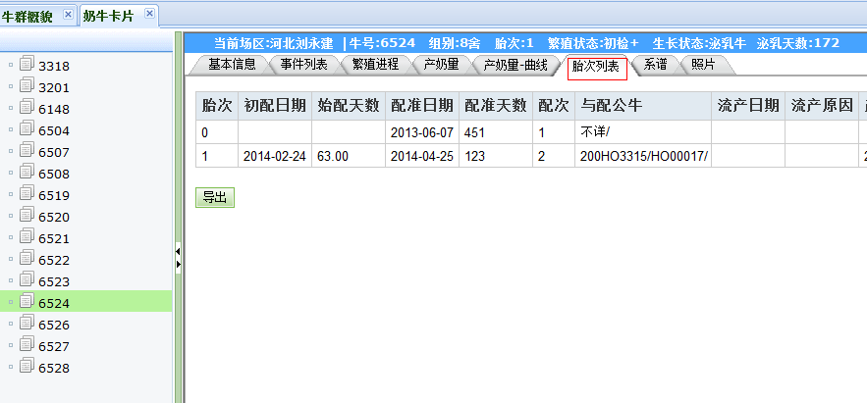

## 牛系谱表设计

由于牛系谱有标准规范，必须遵循以下设计：

1. 呈现3代系谱，可点击牛号，把相应的牛放在“当前”牛的位置，追溯前三代。
2. 牛号（冻精号）/出生日期/国际注册号
3. 可快速录入或导入全群系谱表
4. 场内出生的牛，自动创建系谱信息

系谱表的结构

|  |  |  |  |  |  |  |  |
| --- | --- | --- | --- | --- | --- | --- | --- |
| 牛号 | 国际注册号 | 父亲号 | 父亲国际注册号 | 父亲名字 | 母亲号 | 母亲国际注册号 | 母亲名字 |
|  | CN10698999 | 106179 | USA007889 | 龙 | MFFH-06-54 |  |  |
|  |  | 106170 |  | 黑星 | LMF-04-74 |  |  |
|  |  | 106219 |  |  | CVJ-04-19 |  |  |
|  |  | 106227 |  |  | DHTT-05-22 |  |  |
|  |  | 105054 |  |  | LMF-03-24 |  |  |
|  |  | 111883 |  |  | LHWN-06-53 |  |  |
|  |  | 111005 |  |  | DVJH-06-35 |  |  |
|  |  | 110001 |  |  | DVJH-08-34 |  |  |
|  |  | 111056 |  |  | DVJH-07-230 |  |  |
|  |  | 111038 |  |  | BFVV-08-102 |  |  |
|  |  | CNH-09-64 |  |  | GCJD-07-31 |  |  |
|  |  | FQWP-08-85 |  |  | LDRC-06-35 |  |  |
|  |  | BBKW-08-69 |  |  | LDMN-05-103 |  |  |
|  |  | HXDP-09-132 |  |  | KHLD-07-26 |  |  |
|  |  | 106179 |  |  | KMCX-05-50 |  |  |
|  |  | 105038 |  |  | KMCX-07-15 |  |  |
|  |  | 107212 |  |  | KMCX-08-122 |  |  |

系谱表的图形设计参考：

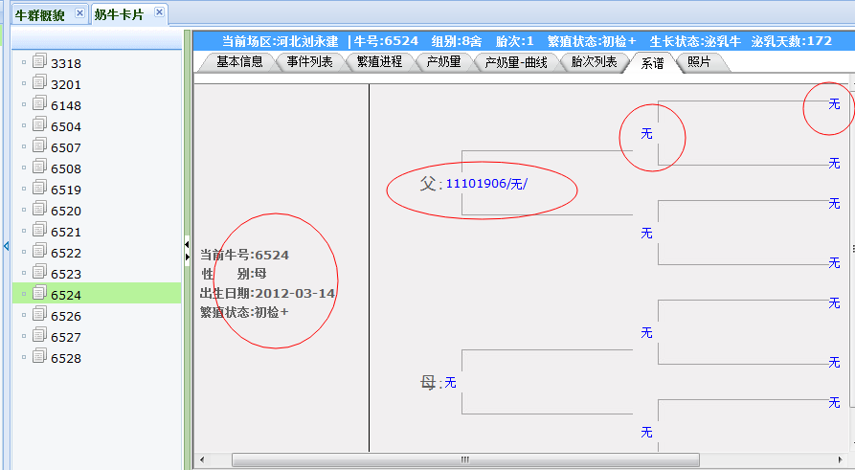

## 牛个体列表指标

一般来说，牛列表的界面，可以采用一个公共的列表方式。当然，从不同的页面进入可能关注的不同。

|  |  |  |  |  |  |  |  |  |  |  |  |  |  |  |  |  |  |  |  |  |  |  |  |  |  |
| --- | --- | --- | --- | --- | --- | --- | --- | --- | --- | --- | --- | --- | --- | --- | --- | --- | --- | --- | --- | --- | --- | --- | --- | --- | --- |
| 新牛号 | 原牛号 | 胎次 | 舍 | 牛类型 | 最近一次产奶量 | 泌乳天数 | 繁殖状态 | 是否禁配 | 配后天数 | 产后天数 | 最近一次产犊日期 | 最近一次配种日期 | 当前配次 | 配种员 | 最近一次  配种公牛号 | 最近一次  配种冻精类型 | 妊检结果 | 妊检日期 | 预计干奶期 | 预计围产期 | 预产期 | 是否存在瞎乳 | 出生日期 | 月龄 | 日龄 |
|  |  |  |  |  |  |  |  |  |  |  |  |  |  |  |  |  |  |  |  |  |  |  |  |  |  |

|  |  |  |  |  |  |  |  |  |  |  |  |  |  |  |  |  |  |  |  |  |  |  |  |
| --- | --- | --- | --- | --- | --- | --- | --- | --- | --- | --- | --- | --- | --- | --- | --- | --- | --- | --- | --- | --- | --- | --- | --- |
| 计步器 | 最近一次流产日期 | 流产后配次 | 流产次数 | 最近一次流产时怀孕天数 | 最近一次流产后天数 | 最近一次停奶日期 | 停奶类型 | 停奶后天数 | 首配天数 | 配准天数 | 怀孕天数 | 首配月龄 | 配孕月龄 | 产犊难易 | 健康状态 | 发病日期 | 疾病名称 | 入群时间 | 断奶日期 | 初产月龄 | 总母犊数 | 总公犊数 | 本胎次调群次数 |
|  |  |  |  |  |  |  |  |  |  |  |  |  |  |  |  |  |  |  |  |  |  |  |  |

|  |  |  |  |  |  |  |  |  |  |  |  |  |  |  |  |  |  |  |  |  |  |  |  |  |
| --- | --- | --- | --- | --- | --- | --- | --- | --- | --- | --- | --- | --- | --- | --- | --- | --- | --- | --- | --- | --- | --- | --- | --- | --- |
| 预计胎间距 |  | 是否性控后代 |  |  |  |  |  |  |  |  |  |  |  |  |  |  |  |  |  |  |  |  |  |  |
|  |  |  |  |  |  |  |  |  |  |  |  |  |  |  |  |  |  |  |  |  |  |  |  |  |

## ~~更换耳号、~~更换计步器号

经常发生，需要方便的操作，记录。

## 牛场报表

**日报表**指标：每个晚上12点对牧场的日报数据进行运算保存；随时打开日报，看到的都是昨天的数据；单个牧场的日报表指标数据**必须**保存下来，用于后续的日数据分析、月度分析、季度分析、年度分析、场间比较分析；以及**场月度**数据的同比、环比、趋势变化呈现；场年度数据的同比、环比。

|  |  |  |  |
| --- | --- | --- | --- |
| 指标 | 算法 | 月年算法 | 注意 |
| 泌乳牛 | 同即时指标算法 | 平均 |  |
| 干奶牛 | 同即时指标算法 | 平均 |  |
| 成母牛 | 同即时指标算法 | 平均 |  |
| 青年牛 | 同即时指标算法 | 平均 |  |
| 育成牛 | 同即时指标算法 | 平均 |  |
| 犊牛 | 同即时指标算法 | 平均 |  |
|  |  |  |  |
| 成母牛产犊 | 当日成母牛产犊统计 | 累加 |  |
| 青年牛产犊 | 当日青年牛产犊统计 | 累加 |  |
| 公犊 | 当日产公犊数 | 累加 |  |
| 母犊 | 当日产母犊数 | 累加 |  |
|  |  |  |  |
| 出售 | 当日离群事件中出售牛数 | 累加 | 出售，与淘汰死亡是离群事件的2个维度字段（离群原因：） |
| 淘汰 | 当日离群事件中淘汰牛数 | 累加 | 离群牛=淘汰+死亡 |
| 死亡 | 当日离群事件中死亡牛数 | 累加 |  |
|  |  |  |  |
| 商品奶kg | 指每日售奶单上记录的产奶量 | 平均 |  |
| 收入（元） |  | 累加 |  |
| 喂犊奶kg |  | 累加 |  |
| 损耗及坏奶kg |  | 累加 |  |
| 非常销售奶kg |  | 累加 |  |
| 其它奶kg |  |  |  |
| 总产奶量kg | 商品奶+犊牛喂奶+非常销售奶+损耗及坏奶+其它奶 | 累加 |  |
|  |  |  |  |
| 成母牛头日产 | =总产奶量/成母牛头数 | 累加平均 |  |
| 泌乳牛头日产 | =总产奶量/泌乳牛头数 | 累加平均 |  |

**月度、年度**重要指标算法

|  |  |  |  |
| --- | --- | --- | --- |
| 指标 | 算法 | 国内参考水平 | 国际参考水平 |
|  | 月度可配牛头数=期末存栏头数-妊娠状态牛头数-前两个月待检牛妊娠头数-规定产后天数不能配种的牛 |  |  |
| 月底平均空怀天数 | 记录，留作对比 |  |  |
| 月度受胎率% | =月度确认妊娠的牛头数/月度可配牛头数 |  |  |
| 月度流产率% | =月度流产牛头数/月度可配牛头数 |  |  |
| 月度成母牛死淘率% | =离群牛总数/月度饲养头日数 |  |  |
| 月度青育牛死淘率% |  |  |
| 月度犊牛死淘率% |  |  |
| 21天发情揭发率 |  |  |  |
| 21天妊娠率 |  |  |  |

注意：

有关于率值的计算，要把计算过程的数据也呈现出来，这样让用户知道计算的方法和原始值，有利于去核对。例如计算受胎率：

|  |  |  |  |
| --- | --- | --- | --- |
| 月份 | 月度可配头数 | 月度妊娠头数 | 月度受胎率 |
| 2014-1 | 203 | 120 | 59.11% |
| 2014-2 | 280 | 110 | 39.29% |

# 平台用户及功能

## 平台用户：

平台用户的最小数据权限单元是场，可把场授权给平台用户；

可把一个牛场授权给多个平台用户；

平台用户可操作的功能主要是对牛场数据的统计分析功能。

平台的统计分析功能主要有：多场之间及在月份时间（仅月报表么）粒度上的牛群结构指标比较、产奶量比较、效益与损失比较（先细化损益计算）、乳质量比较（不知道？乳脂率、乳蛋白、干物质、非脂固体率、乳糖率、微生物、冰点、酸度）、繁殖指标比较（列举指标）、发病情况比较（列举病种类，还是仅有总发病）。

平台用户分为如下三类：（没有层级，仅有范围牛场权限）

一类是乳企、政府、科研；需要看到权限范围内的牛场数、牛群结构、产奶量情况、乳质量、繁殖指标。

二类是集团公司、代理商，需要看到权限范围内的场长、牛场、用户的系统使用日志；牛群结构、产奶量情况、乳质量、效益损失、繁殖指标、发病指标、**效益**；

三类是客服人员，需要看到权限范围内的场长、牛场、用户的系统使用日志。

四类管理员：

## 用户、牛场、用户的系统使用日志；

日志列表 (请问确实关切用户登入之类的操作么？)

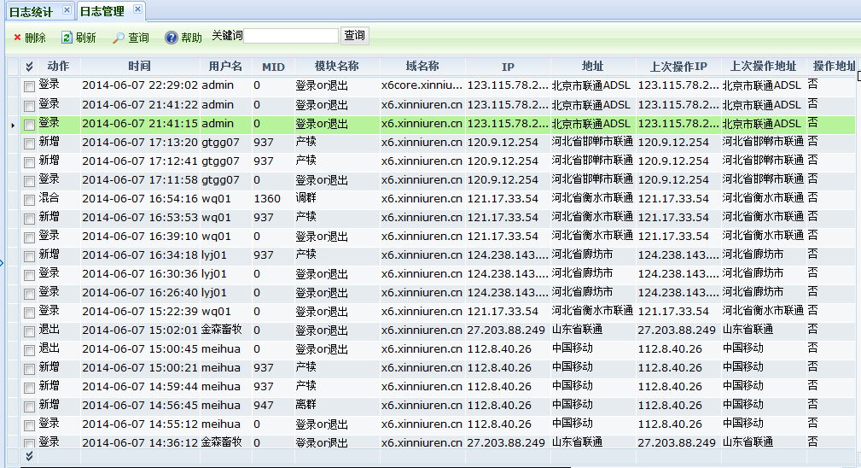

## 日志统计

IP不在一期范围；

不会有公司编码之类

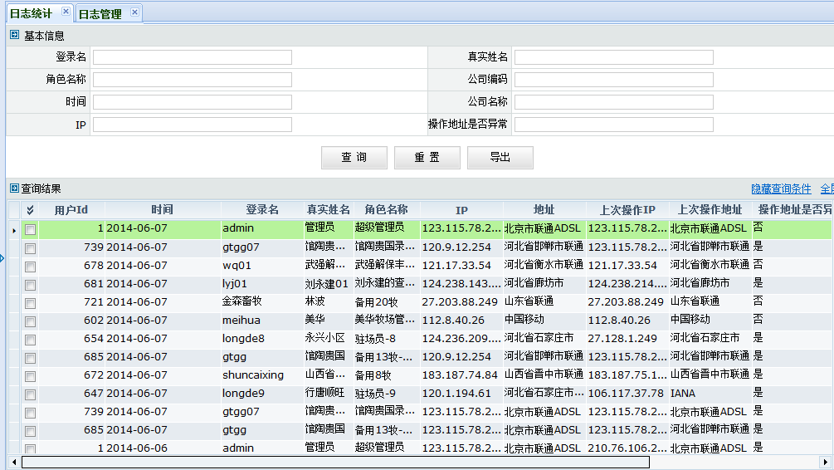

## 平台指标汇总

**对以上指标的场间对比、区域（平台级自定义）平均值、同比、环比、趋势分析；**

示例：

1. 对牛场数、牛头数可按照省份进行划分统计，并可按自定义区域（不在一期）进行划分统计；（需要单独做页面，新增需求，仅牛头数，牛场数么？）

2、牛场总览及排名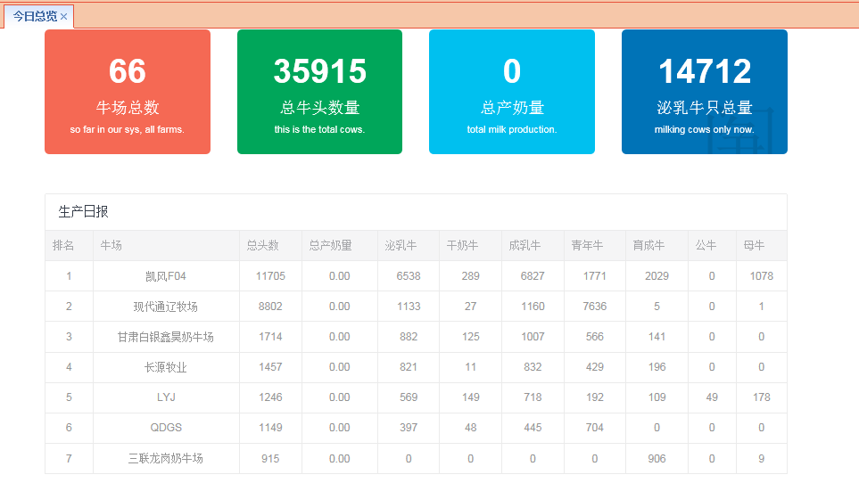

# 参数设置

请给出所有参数，并后期补充。

|  |  |  |  |  |  |  |
| --- | --- | --- | --- | --- | --- | --- |
| **参数** | **参数名** | **参数描述** | **缺省值** | **系统/场景** | **是否牧场可配置** | **是否管理员可配置** |
| 青年牛月份 | MonthOfYouth | 育成牛长成青年牛的月份数 | 14 | 繁殖/配种 | N | Y |
| 青年牛体重 | WeightOfYouth | 育成牛长成青年牛的体重公斤 | 175 | 繁殖/配种 | Y | Y |
| 青年牛身高 | HeightOfYouth | 育成牛长成青年牛的身高厘米 | 125 | 繁殖/配种 | Y | Y |
| **禁配**天数 | DaysOFForbidden | **产后\流产后：禁配**天数 | 30 | 繁殖/配种/兽医 | Y | N |
|  |  |  |  |  |  |  |
|  |  |  |  |  |  |  |
|  |  |  |  |  |  |  |
|  |  |  |  |  |  |  |
|  |  |  |  |  |  |  |
|  |  |  |  |  |  |  |
|  |  |  |  |  |  |  |
|  |  |  |  |  |  |  |